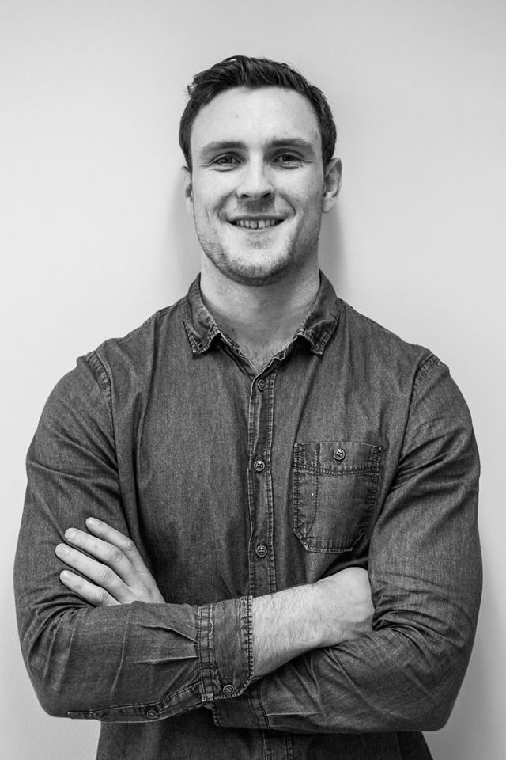
Jamie Coyne-Stacey, Kiropraktor MNKF, som kommer opprinnelig fra Sør-Vest England, har en variert bakgrunn innenfor idrett, som har ført til stor interesse for forebygging og rehabilitering av idrettsrelaterte skader. Han har i England jobbet med idrettsutøvere i alle aldre fra klubb til elitenivå. Jamie hjelper pasienter i alle aldersgrupper, og bruker en rekke behandlingsteknikker som tilpasses individuelt til ditt behov.
Han jobber mye med nakke-/ryggplager, idrettsskader, skulderplager, arm- og håndplager, hofte-/ben-/kne- og fotplager, samt hodepine/migrene. I tillegg til muskel- og skjelettbehandling har Jamie tatt flere kurs og fordypning under og etter utdannelsen med spesielt fokus på Behandling, forebygging og rehabilitering av idrettsskader Ekstremitetsbehandling (behandling av armer og ben) Ernæring og livsstil (Klinisk rettet) Instrumentassistert bløtvevsbehandling, Active Release Technique og Anatomy Trains (Effektiv muskel og bindevevsbehandling) Rocktape (kinesiologitape).

Hvis dere har noen spørsmål relatert til noen idrettsskader eller trening, kom og besøk ham på Sagene IF på legerommet for en gratis konsultasjon.

